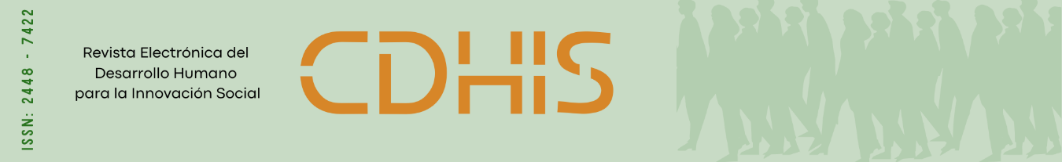
https://doi.org/10.23913/cdhis.v13i25.266
Artículos científicos

Diversidad cultural, innovación y desarrollo: el Fondo Internacional para la Diversidad Cultural (FIDC) como referente para las estrategias culturales en México
Cultural diversity, innovation and development: the International Fund for Cultural Diversity (IFCD) framework for cultural strategies in Mexico

Elvira Silvia Pantoja Ruiz
Universidad Autónoma de Querétaro
elvira.silvia.pantoja@uaq.mx
https://orcid.org/0000-0001-8668-1721

Eduardo Núñez Rojas
Universidad Autónoma de Querétaro
eduardo.nunez@uaq.mx
https://orcid.org/0000-0003-2338-5014

Mónica María Muñoz Cornejo
Universidad Autónoma de Querétaro
mmuñoz@uaq.mx
https://orcid.org/0009-0008-1018-8875

Resumen

Este estudio tuvo como propósito analizar el Fondo Internacional para la Diversidad Cultural (FIDC) de la Organización de las Naciones Unidas para la Educación, la Ciencia y la Cultura (UNESCO) en México, en un marco de referencia conceptual, operativo y estratégico para fortalecer las estrategias culturales en México. El objetivo fue entender cómo los principios, criterios y procedimientos del FIDC se convierten en herramientas para el diseño, la implementación y la evaluación de dichas políticas culturales, con una esencia creativa, inclusiva e informada por la comunidad. Se empleó un enfoque mixto, en lo cualitativo, con un diseño documental y analítico; la investigación se apoyó en una revisión sistemática de informes institucionales y documentos normativos sobre política cultural en México, así como en una evaluación comparativa de los proyectos latinoamericanos financiados por el FIDC.

Para situar este análisis en el ecosistema cultural mexicano, se revisaron los principios, criterios y modos de acción que defiende el Fondo. Los hallazgos indican que el FIDC es una fuente autorizada y una buena referencia para fortalecer el potencial institucional y profesional del sector cultural. También ofrece orientación en innovación, inclusión, creatividad aplicada y sostenibilidad financiera. Los hallazgos sugieren que adoptar los principios, el conjunto de criterios y procedimientos del FIDC podría desempeñar un papel importante para lograr un sistema cultural más sostenible, justo y orientado al desarrollo. Como resultado, el análisis indica que el FIDC debe considerarse un medio analítico y operativo para definir, organizar y monitorear los procesos de planificación y gestión cultural. Al reunir las dimensiones del eje diversidad cultural–innovación–desarrollo en los proyectos culturales contemporáneos en curso en México, este eje resulta relevante.

Palabras clave: innovación, creatividad cultural, gestión cultural, desarrollo sostenible.

Abstract

This study aimed to analyze the International Fund for Cultural Diversity (IFCD) of the United Nations Educational, Scientific and Cultural Organization (UNESCO) in Mexico, within a conceptual, operational, and strategic framework for strengthening cultural strategies in Mexico. The objective was to understand how the IFCD's principles, criteria, and procedures become tools for the design, implementation, and evaluation of cultural policies, with a creative, inclusive, and community-informed essence. A mixed-methods approach was employed, incorporating qualitative, documentary, and analytical methods. The research was based on a systematic review of institutional reports and normative documents on cultural policy in Mexico, as well as a comparative evaluation of Latin American projects funded by the IFCD.

To situate this analysis within the Mexican cultural ecosystem, the principles, criteria, and modes of action advocated by the Fund were reviewed. The findings indicate that the IFCD is an authoritative source and a valuable reference for strengthening the institutional and professional potential of the cultural sector. It also offers guidance on innovation, inclusion, applied creativity, and financial sustainability. The findings suggest that adopting the principles, criteria, and procedures of the IFDC could play a significant role in achieving a more sustainable, equitable, and development-oriented cultural system. As a result, the analysis indicates that the IFDC should be considered an analytical and operational tool for defining, organizing, and monitoring cultural planning and management processes. This framework is particularly relevant when integrating the dimensions of the cultural diversity-innovation-development axis into contemporary cultural projects underway in Mexico.

Keywords: innovation, cultural creativity, cultural management, sustainable development.

Introducción

La Organización de las Naciones Unidas para la Educación, la Ciencia y la Cultura (UNESCO), como organismo internacional que promueve el desarrollo sostenible de las Industrias Culturales y Creativas (ICC), crea el Fondo Internacional para la Diversidad Cultural (FIDC).

Su creación se deriva de la convención de 2005 sobre la Protección y Promoción de la Diversidad de las Expresiones Culturales el cual funciona como instrumento estratégico que reconoce a la cultura como un motor esencial para el desarrollo humano, social y económico, el FIDC es de los pocos mecanismos multilaterales que canalizan recursos financieros para apoyar proyectos culturales en países en desarrollo para robustecer la economía, el tejido social y ampliar la participación cultural en entornos creativos.

El FIDC financia iniciativas en diversas disciplinas, como cine, artes escénicas, artes visuales, música, diseño, artes audiovisuales y edición, priorizando la inclusión, la equidad y la sostenibilidad al apoyar proyectos que promueven la participación de grupos históricamente marginados, fortalecen las redes de colaboración y fomentan la profesionalización del sector. Asimismo, el FIDC impulsa la formulación y aplicación de políticas culturales informadas, participativas e inclusivas, reconociendo que la gobernanza cultural es un componente indispensable para el desarrollo de las ICC.

El FIDC tiene como objetivo proporcionar un punto de referencia para la configuración de políticas culturales y el desarrollo de industrias creativas sostenibles. Como un modelo híbrido de financiamiento, fortalecimiento institucional, inclusión social y desarrollo de capacidades, crea una nueva base teórica interesante para analizar y diseñar estrategias de desarrollo cultural en entornos como el de México, donde la diversidad cultural y el potencial creativo exigen prácticas habilitadoras que mejoren la innovación, la equidad y la sostenibilidad en el sector.

Schiff (2021) sugiere que los ecosistemas culturales actuales dependen de la innovación aplicada y la adaptabilidad de los actores a entornos digitales y colaborativos.

La relevancia social de los proyectos creativos se debe a su participación estratégica en ICC, tanto en México como en la región de América Latina. En los últimos años, muchos fondos y grupos, como el Fondo de Cultura Latimpacto, la Fundación SURA y la plataforma Recursos Culturales, han implementado programas para fortalecer la gestión organizacional y cultural, así como la movilidad artística. Estas convocatorias pueden abarcar desde proyectos binacionales hasta proyectos regionales e indican una creciente necesidad de personas capacitadas en el desarrollo, la gobernanza y el monitoreo de iniciativas culturales con una perspectiva de impacto social, inclusión y sostenibilidad. En este sentido, el EP satisface una demanda genuina del mercado en el sector al formar profesionales con las habilidades para participar en redes con expertos, solicitar apoyo financiero internacional y contar con estrategias culturales adaptadas a sus comunidades.

La Declaración de México (1982) de la UNESCO define la cultura como el conjunto de rasgos espirituales, materiales, intelectuales y emocionales que caracterizan a una sociedad, incluyendo las artes, los modos de vida, los derechos, los valores, las tradiciones y las creencias. La cultura forma individuos y sociedades, promoviendo la unidad mediante valores compartidos. Frente a desafíos globales como conflictos, epidemias, cambio climático y avances tecnológicos, la UNESCO subraya la importancia de preservar la cultura. Sus iniciativas abarcan la protección de sitios históricos, la promoción de la creatividad, la preservación del patrimonio vivo e inmaterial, y el apoyo a empleos culturales dentro de la economía creativa. Además, la cultura es fundamental en la Agenda 2030 y contribuye transversalmente a los Objetivos de Desarrollo Sostenible en sus dimensiones económica, social y ambiental.
Los datos a nivel nacional y los resultados de la SCCM (2023) respaldan la importancia social de implementar programas educativos profesionalizantes, así como el crecimiento del contenido digital, este proceso coincide con lo que argumenta López (2020) cuando documenta la transición acelerada hacia modelos digitales y la necesidad de nuevas competencias profesionales en la ICC del patrimonio cultural y de las artes visuales, lo que demuestra la demanda de profesionales capaces de apreciar los cambios tecnológicos, ejecutar proyectos híbridos y reforzar ecosistemas creativos en un estado de cambio perpetuo. Por otro lado, la caída de industrias como la de los libros, la prensa y la música ilustra la necesidad de nuevos diseños de gestión, así como de procesos y modelos requeridos tanto para asegurar la resiliencia como para la diversificación en estos sectores.

Como plantea Sánchez (2008), la gestión cultural requiere habilidades muy específicas, como el liderazgo, la mediación y la capacidad de organizar procesos comunitarios desde una perspectiva cultural.
Desde este punto de vista, se desarrolla una clara y práctica significancia social cuando los profesionistas están equipados con formación para desarrollar sus habilidades en gestión cultural, investigación aplicada, proyectos, análisis de políticas culturales y mejora comunitaria. La UAQ (2017) establece como prioridad la formación de profesionales capaces de contribuir al desarrollo social, cultural y económico de la región. Su enfoque interdisciplinario permite a los gestores abordar problemas reales que enfrenta la industria cultural mexicana y apoyar la creación de proyectos que fomenten la inclusión, la equidad, la sostenibilidad y la participación ciudadana.

De manera similar, tener en cuenta la capacitación del personal para aprovechar oportunidades de financiamiento nacional e internacional, que amplían la dimensión social de los proyectos culturales y el desarrollo de la infraestructura creativa del país.

A través de esta alineación de la cooperación cultural en América Latina, la relevancia del sector cultural de México para los negocios y la próxima demanda de la ICC, al propiciar la profesionalización de gestores de proyectos artísticos y culturales, no solo puede considerarse relevante, sino también un requisito previo para el desarrollo cultural y social del país.

Debido a la relevancia del desarrollo cultural, social y económico en México y en el mundo, es de suma importancia centrar el propósito de este Programa Educativo (PE) como lo subraya la Facultad de Artes (FA) en la importancia de actualizar PE alineados con las demandas emergentes del sector cultural siendo así semillero de agentes culturales capaces de estimular procesos de transformación social, generar comunidades creativas y fomentar un desarrollo social más sostenible y equitativo, lo cual constituye una manifestación de dicha contribución.

La FA (2021) de la Universidad Autónoma de Querétaro (UAQ) enfatiza que la formación profesional en gestión cultural debe responder a contextos cambiantes, integrando metodologías interdisciplinarias y enfoques orientados al impacto social.

Desde esta perspectiva educativa, García (2014) enfatiza la importancia de los procesos formativos en los que se articulan la teoría, la práctica y la evaluación continua para fortalecer la profesionalización.
El abanico de posibilidades para desarrollar y gestionar un proyecto en el ámbito del arte y la cultura es amplio, ya que puede insertarse en el sector público o privado, así como en fundaciones o en emprendimientos personales.

De acuerdo con el marco para los dominios de estadísticas culturales (Tabla 1) clasifica las diferentes manifestaciones como dominios culturales los cuales se consideran como patrimonio cultural inmaterial que pueden ser desde tradiciones y expresiones orales, rituales, lenguas, prácticas sociales y se clasifican en seis categorías

Tabla 1. Dominios culturales del Patrimonio Cultural Inmaterial

DOMINIOS CULTURALES

PATRIMONIO CULTURAL Y NATURAL | PRESENTACIONES ARTÍSTICAS Y CELEBRACIONES | ARTES VISUALES Y ARTESANÍAS | LIBROS Y PRENSA | MEDIOS AUDIOVISUALES E INTERACTIVOS | DISEÑO Y SERVICIOS CREATIVOS
Museos (también virtuales)  Paisajes culturales  Patrimonio natural | Artes escénicas  Música  Festivales, festividades y ferias | Bellas artes  Fotografía  Artesanías | Libros  Periódicos y revistas  Otros materiales impresos  Bibliotecas (también virtuales)  Ferias de libros | Filmes y videos  Radio y televisión (también transmisión en tiempo real {streaming})  Creación de archivos sonoros en internet (podcasting)  Videojuegos  (también en línea) | Modas  Diseño gráfico  Diseño interior  Paisajismo  Servicios arquitectónicos  Servicios de publicidad
Fuente: elaboración propia basada en el Marco para los dominios de las estadísticas culturales de la UNESCO (2023).

Como se puede observar en la tabla 2, también existen dominios relacionados con el patrimonio cultural inmaterial en los que puede insertarse cualquiera de los proyectos desarrollados en un programa educativo profesionalizante.

Tabla 2. Dominios relacionados del Patrimonio Cultural Inmaterial

DOMINIOS RELACIONADOS
TURISMO | DEPORTE Y RECREACIÓN
Viajes contratados y servicios turísticos  Hospitalidad y hospedaje | Deportes  Acondicionamiento físico y bienestar  Parques de entretenimiento y temáticos  Juegos de azar
Fuente: elaboración propia basada en el Marco para los dominios de las estadísticas culturales de la UNESCO (2023).

La Organización Internacional del Trabajo (OIT, 2025) afirma: “El arte es una actividad laboral”, lo que significa que, así como existe remuneración económica para los trabajadores de los diferentes sectores, también deberá existir remuneración económica para el gremio de creadores y desarrolladores de proyectos en el ámbito del arte y la cultura.

Como se mencionó anteriormente, en el comunicado de prensa número 670/24, el INEGI, a través de la CSCM 2023, informa sobre el impacto económico del sector cultural en México. Esto representó 2.7% del PIB nacional (figura 1), con una producción de 820,963 millones de pesos. Además, se registraron 1,439,671 puestos de trabajo en actividades culturales. (pág. 1)

Figura 1. Comportamiento del Producto Interno Bruto del sector de la cultura 2009-2023
Fuente: INEGI. Cuenta Satélite de la Cultura de México (CSCM), 2023.

Las áreas del sector cultural figura 2, con mayor contribución al PIB fueron: las artesanías en primer lugar con un 19.1%, secundándole los contenidos digitales e internet con 18.1%, medios audiovisuales con 17.6%, diseño y servicios 13.6%, artes escénicas y espectáculos 6.6%, libros, impresiones y prensa 6.3%, patrimonio cultural y natural 6.2%, formación y difusión cultural 5.3%, artes visuales y plásticas 4.2% y en último lugar música y conciertos con un 3%; esto significa que hay áreas de oportunidad para los gestores y desarrolladores de proyectos en arte y cultura que pueden incursionar en cualquiera de las actividades antes mencionadas y darles mayor impulso.
Figura 2. Distribución porcentual del Producto Interno Bruto del sector de la cultura, según la clasificación funcional de 2023.
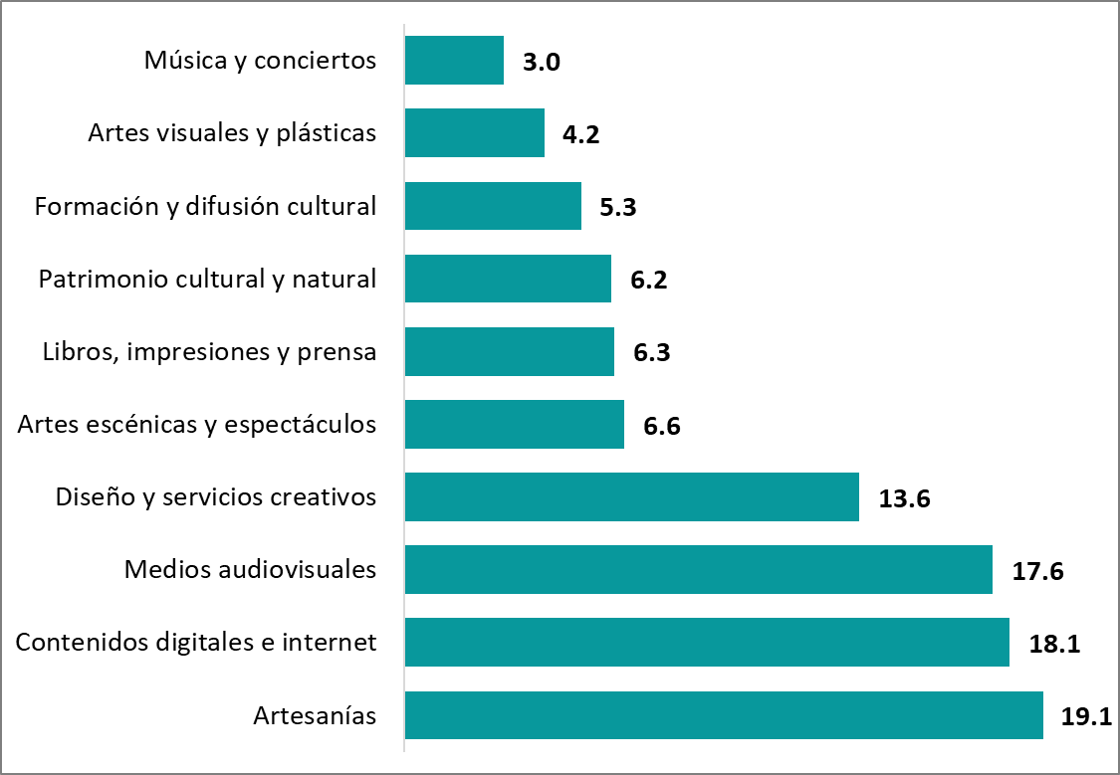

,

Fuente: INEGI. Cuenta Satélite de la Cultura de México (CSCM), 2023.

Espacios artísticos y culturales en México

La tabla 3 muestra que México cuenta con una amplia infraestructura cultural, pero su cobertura es limitada en comparación con el tamaño del sector económico que representa la cultura. Mientras que el SIC destaca la necesidad de expandir y equilibrar los espacios culturales a nivel territorial, el CSCM muestra que el sector cultural es un motor económico significativo, con un crecimiento sostenido y una alta generación de empleo. Esta dualidad refuerza la relevancia del PE, ya que se requieren profesionales capaces de articular la infraestructura, la economía cultural, la innovación y el desarrollo comunitario.

Tabla 3. Tabla comparativa: infraestructura cultural y aportes económicos del sector cultural en México.

Dimensión | Infraestructura cultural (SIC) | Aportes económicos del sector (CSCM 2023).
Número total de espacios culturales | 2,442 casas y centros culturales. | No aplica
Cobertura poblacional | 51,603 habitantes por cada espacio cultural. | No aplica
Tipo de infraestructura | Casas de cultura, centros culturales, espacios comunitarios. | No aplica
Distribución territorial | Amplia pero desigual; mayor concentración en zonas urbanas. | No aplica
Contribución al PIB | No aplica | 820,963 millones de pesos (2.7% del PIB nacional).
Crecimiento anual | No aplica | 2.6% a precios constantes.
Empleo generado | No aplica | 1,439,671 empleos (3.5% del total nacional).
Sectores más representados | Artes escénicas, formación artística, actividades comunitarias. | Artesanías (19.1%), contenidos digitales (18.1%), audiovisuales (17.6%), diseño (13.6%).
Sectores con mayor crecimiento | No especificado | Contenidos digitales (9.6%), patrimonio (9.1%), artes visuales (5.4%).
Sectores con mayor disminución | No especificado | Libros y prensa (-8.5%), música y conciertos (-5.5%).
Implicaciones para políticas culturales | Necesidad de ampliar infraestructura y reducir desigualdades territoriales. | Necesidad de fortalecer sectores en crecimiento y atender áreas en declive.
Relevancia para el PE | Demanda de gestores capaces de activar, articular y fortalecer espacios culturales. | Demanda de profesionales que comprendan dinámicas económicas, innovación y sostenibilidad.
Fuente: Elaboración propia con base en datos del Sistema de Información Cultural (SIC) y de la Cuenta Satélite de la Cultura de México (CSCM) 2023.

Aunque la cobertura que se visualiza en la oferta del PE es global, se contempla que el alumnado foráneo aplique los conocimientos y realice un estudio de pertinencia, viabilidad y, de ser el caso, de rentabilidad de su proyecto en arte y cultura en su lugar de residencia. A partir del análisis del campo laboral en el que el/la egresado/a del PE puede implementar su proyecto de intervención, en la figura 3 se muestran las diferentes instituciones que conforman el ecosistema cultural en México y su impacto en los proyectos, tanto en el sector público como en el privado.

Figura 3. Ecosistema cultural en México
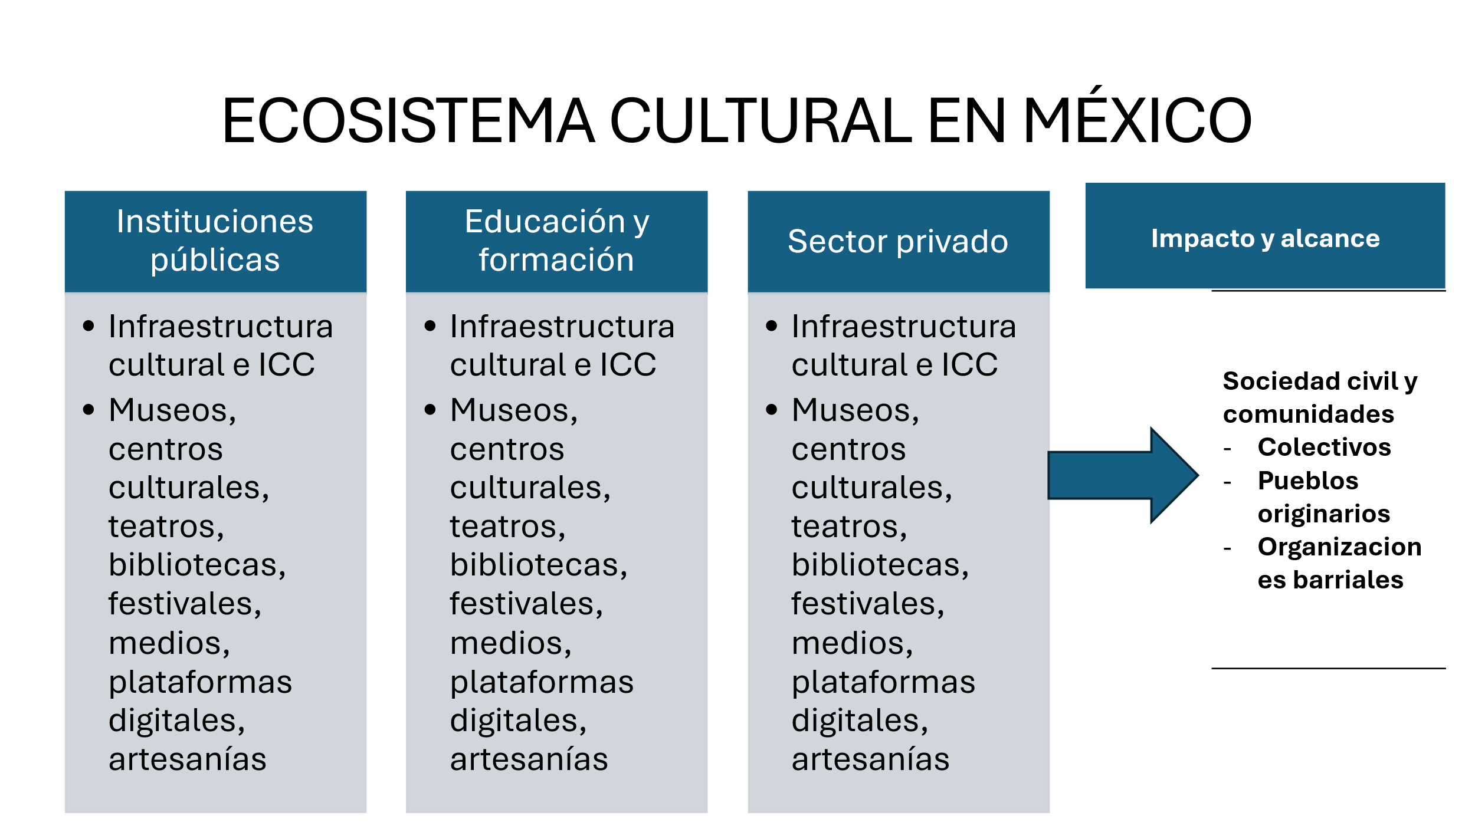
Fuente: Elaboración propia con base en datos del Sistema de Información Cultural (SIC) y de la Cuenta Satélite de la Cultura de México (CSCM) 2023.

La forma en que un gestor de proyectos puede intervenir es en diversos espacios y oportunidades para desarrollar e implementar conocimientos relacionados con su desarrollo e implementación, donde se ofrece un abanico de posibilidades para implementar las propuestas innovadoras de Proyectos en Arte y Cultura. (Tabla 4)

Tabla 4. Espacios laborales para el/la gestor/a de proyectos en arte y cultura

Eje | Actores/espacios | Funciones clave | Tensión u oportunidad principal
Institucional público | Secretaría de Cultura, institutos estatales, municipios. | Política, financiamiento, infraestructura, programas. | Coordinar niveles de gobierno, reducir centralización en grandes ciudades.
Infraestructura cultural | Museos, centros culturales, bibliotecas, teatros, casas de cultura. | Exhibición, formación, mediación, comunidad. | Equidad territorial, accesibilidad, mantenimiento y activación de espacios.
ICC y mercado cultural | Empresas creativas, productoras, diseñadores, medios, artesanías. | Producción, circulación, empleo, innovación. | Formalización, cadenas de valor, condiciones laborales dignas.
Educación y formación | Universidades, escuelas de arte, centros de investigación. | Formación profesional, investigación, extensión cultural. | Alinear perfiles de egreso con necesidades del sector cultural real.
Sociedad civil y comunidades | Colectivos, pueblos originarios, asociaciones culturales. | Cultura viva comunitaria, patrimonio inmaterial, participación. | Reconocimiento, recursos, incidencia en políticas.
Sector privado y filantropía | Fundaciones, patrocinios, empresas culturales. | Financiamiento, innovación, proyectos especiales. | Articular intereses privados con derechos culturales y enfoque social.
Marcos legales y políticas | Leyes, programas, planes sectoriales. | Garantizar derechos culturales, orientar el desarrollo. | Implementación efectiva, continuidad más allá de ciclos políticos.

Fuente: elaboración propia, basada en datos proporcionados por la coordinación de la MPA. Encuesta (2025).
Considerando que la sede del PE está en la ciudad de Santiago de Querétaro, es de suma importancia mencionar que Querétaro es el único estado de la República Mexicana, junto con el Distrito Federal, que cuenta con cuatro Patrimonios de la Humanidad declarados por la Unesco: el Centro Histórico de Santiago de Querétaro es Patrimonio Cultural de la Humanidad desde 1996; las cinco misiones franciscanas de la Sierra Gorda de Querétaro son Patrimonio Cultural de la Humanidad desde 2003, los lugares de memoria y tradiciones vivas de los otomí-chichimecas de Tolimán se suman a la lista como Patrimonio Inmaterial de la Humanidad y el Camino Tierra Adentro que toca puntos de San Juan del Río.

Se podrían mencionar todos los puntos culturales que existen en Querétaro, México y el resto del mundo; sin embargo, lo más importante en este sentido es preparar a los dirigentes y responsables para gestionar proyectos artístico-culturales.

Debido al alto crecimiento poblacional registrado en Querétaro en las últimas décadas, los espacios culturales y los eventos artísticos no son suficientes para cubrir la demanda de la población. Las inversiones privadas se han enfocado más en los eventos de entretenimiento.

De acuerdo con datos del Sistema de Información Cultural (SIC, 2025), hay 62 casas y centros culturales en el estado de Querétaro, distribuidos entre los 18 municipios. En el municipio de Querétaro hay 26, mientras que el resto se encuentra repartido por el resto del estado.

Cabe mencionar que la infraestructura cultural en Querétaro también incluye museos, centros culturales y otros espacios especializados que desempeñan funciones complementarias en el desarrollo cultural, educativo y comunitario del estado. Tal variedad de lugares acomoda a audiencias heterogéneas y respalda una amplia gama de su oferta cultural, pero existen grandes desafíos en materia de distribución territorial, accesibilidad y coordinación interinstitucional. La UAQ (2023) incorpora en sus PE enfoques interdisciplinarios y orientados al impacto social.

En la escena museística, Querétaro cuenta con una serie de lugares de importancia regional y nacional, incluyendo el Museo de Arte de Querétaro (MAQRO), el Museo Regional, el Museo de Arte Contemporáneo (MACQ), el Museo del Calendario (MUCAL). Estos sitios cumplen funciones de preservación, investigación y difusión del patrimonio artístico e histórico, al tiempo que sirven al turismo cultural y promueven la identidad local. Mientras tanto, los centros culturales — CEART, el Museo de la Ciudad, la Galería Libertad, varios centros municipales — establecen una base muy básica para la educación artística, la participación comunitaria y la producción cultural desde la base. Asimismo, el Teatro de la Ciudad, la Biblioteca Manuel Gómez Morín y los lugares patrimoniales amplían la oferta cultural mediante actividades especializadas en las artes escénicas, la lectura, la memoria histórica y el patrimonio. (Figura 4)

Figura 4. Ecosistema cultural de Querétaro
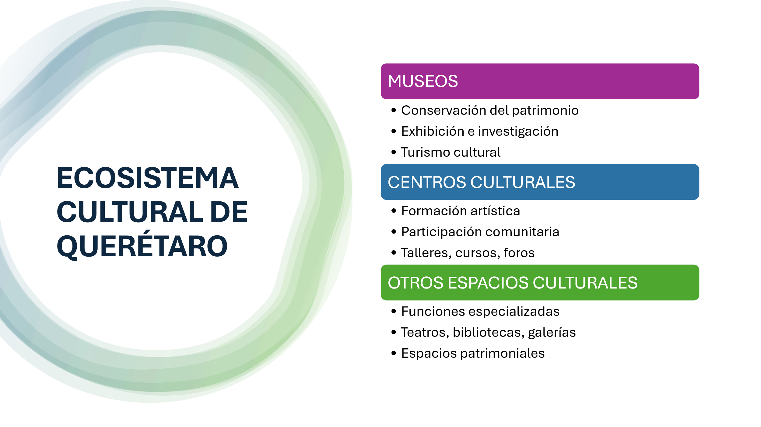
Fuente: elaboración propia con base en datos del Sistema de Información Cultural (SIC) y de la Cuenta Satélite de la Cultura de México (CSCM) 2023.

La interrelación entre los tres sistemas indica que Querétaro tiene un rico ecosistema cultural, pero sus distintos elementos se encuentran fragmentados y presentan necesidades diversas. Los museos apoyan la identidad y el turismo; los centros culturales contribuyen a la educación y a la participación comunitaria; y los espacios especializados proporcionan diversidad cultural. Esta estructura requiere la gestión, coordinación y dinamización de estos espacios para los profesionales, lo que refuerza la relevancia de crear un PE orientado a la gestión cultural, la innovación y el desarrollo comunitario. Esto significa que el campo laboral para el egresado de la maestría ofrecerá una gama de oportunidades para llevar a cabo su proyecto, tanto a quienes residen en la capital queretana como a quienes residen fuera del estado.

La UAQ (2025) enfatiza la necesidad de impulsar PE que fortalezcan la vinculación social y la innovación en los procesos formativos.

¿Quiénes apoyan los proyectos artístico-culturales en México y en el mundo?
Organización de Estados Iberoamericanos para la Educación, la Ciencia y la Cultura (OEI)

Es un organismo internacional de carácter gubernamental para la cooperación entre los países iberoamericanos en los ámbitos de la educación, la ciencia, la tecnología y la cultura, en el contexto del desarrollo integral, la democracia y la integración regional.

Los Estados Miembros de pleno derecho y observadores son todos los países iberoamericanos que conforman la comunidad de naciones integrada por Argentina, Bolivia, Brasil, Colombia, Costa Rica, Cuba, Chile, República Dominicana, Ecuador, El Salvador, España, Guatemala, Guinea Ecuatorial, Honduras, México, Nicaragua, Panamá, Paraguay, Perú, Portugal, Uruguay y Venezuela.
La sede central de su Secretaría General está en Madrid, España, y cuenta con oficinas regionales en Argentina, Bolivia, Brasil, Chile, Colombia, República Dominicana, Ecuador, El Salvador, Guatemala, Honduras, México, Nicaragua, Panamá, Paraguay, Perú y Uruguay.

La financiación de la OEI y de sus programas se cubre mediante las cuotas obligatorias y las aportaciones voluntarias que efectúan los Gobiernos de los Estados Miembros, así como por las contribuciones que, para determinados proyectos, puedan aportar instituciones, fundaciones y otros organismos interesados en el mejoramiento de la calidad educativa y en el desarrollo científico-tecnológico y cultural.

La OEI apoya a los emprendedores que quieran especializarse en cualquiera de las líneas que ofertan como lo son:
- Especialista en Educación Artística y Ciudadanía
- Curso virtual sobre Relaciones Culturales Internacionales
- Curso sobre Gestión Cultural Local

Todos los organismos internacionales, en el ejercicio de sus responsabilidades, participan en los escenarios de debate y de toma de decisiones respecto del curso de las políticas multilaterales en un mundo globalizado. Las funciones que realizan no pueden dejar de tener impacto y capacidad de transformación en el discurso y en el manejo de las herramientas que ofrece el espacio cultural.
“La diversidad cultural constituye un patrimonio común de los pueblos iberoamericanos y su protección exige fortalecer la cooperación cultural en un mundo globalizado” (OEI, 2006, p. 2).

Formar especialistas culturales que operen en los escenarios internacionales e iberoamericanos es necesario y apremiante. La participación que tienen como impulsores del desarrollo de un país a través de proyectos artísticos y culturales no tiene precio, dado el impacto que pueden tener en los distintos núcleos sociales.
La Convención sobre la Protección y Promoción de la Diversidad de las Expresiones Culturales reconoce que los Estados tienen la responsabilidad de proteger y promover la diversidad cultural, y subraya la necesidad de fortalecer la cooperación internacional en un contexto globalizado e interdependiente. (UNESCO, 2005, p. 4)

Por su parte, la Secretaría General Iberoamericana (SEGIB), a través del área específica Espacio Cultural Iberoamericano (ECI), se suma a este esfuerzo con el fin de aportar sus capacidades y, con ello, favorecer el desarrollo del eje estratégico que tiene por mandato la diplomacia y las relaciones culturales internacionales.

En este marco, se presenta la necesidad de ofrecer una formación específica para los agentes que intervienen en el escenario internacional desde lo cultural, con el objetivo de poner en valor su acción y potenciar su ejercicio, otorgándoles mayor visibilidad y trascendencia. La formación constituye una estrategia muy importante para apoyar la labor de agente cultural en el espacio internacional, en tanto le brinda la oportunidad de construir herramientas de intervención desde un sector de gran influencia: el sector cultural.

Sistema de Apoyos a la Creación y Proyectos Culturales (SACPC)

Desde 2020, fue renombrado oficialmente como Sistema de Apoyos a la Creación y Proyectos Culturales (SACPC), antes llamado Fondo Nacional para la Cultura y las Artes (FONCA) depende directamente de la Secretaría de Cultura se integraron programas estatales, como el Programa de Estímulo a la Creación y Desarrollo Artístico (PECDA), que sigue apoyando a artistas, creadores y gestores culturales impulsando talento emergente y consolidado como: jóvenes creadores, creadores con trayectoria, desarrollo artístico individual y formación artística con esto permite que los apoyos lleguen a comunidades alejadas de los centros urbanos.
- Las convocatorias que publican son:
    - Jóvenes Creadores.
    - Sistema Nacional de Creadores de Arte.
    - Creadores Escénicos.
    - Residencias Artísticas.
    - Músicos Tradicionales.
    - PROTRAD.
    - PECDA.
- El financiamiento de proyectos culturales y artísticos.

Fiel a sus principios, el Sistema Creación (SC) ha actualizado su acción sustantiva innovando sus programas, incrementando sus recursos y reformando sus procedimientos de selección para responder a los nuevos retos y a la dinámica de los tiempos.

Invierte en proyectos culturales profesionales que surgen en la comunidad artística; ofrece fondos para que los creadores puedan desarrollar su trabajo sin restricciones, afirmando el ejercicio de las libertades de expresión y de creación. Por ello, convoca a los artistas y creadores a participar en sus programas mediante la presentación de propuestas, evaluadas por Comisiones de Dictaminación y Selección integradas por artistas y creadores.

El ecosistema cultural mexicano cuenta con mecanismos de financiamiento público, lo que nos obliga, como institución y PE, a preparar a estudiantes para el desarrollo y la gestión de proyectos de arte y cultura que les permitan acceder a recursos para proyectos culturales, residencias, producción artística o investigación.
Secretaría de Cultura Gobierno de México

La Secretaría de Cultura del Gobierno de México (SCGM) es la institución encargada de preservar de forma integral el patrimonio cultural de la nación en sus diversas manifestaciones artísticas y culturales, así como de estimular los programas orientados a la creación, el desarrollo y el esparcimiento de estas. Las acciones de la SCGM están encaminadas a mantener un compromiso profesional que beneficie a toda la sociedad mexicana mediante la promoción y difusión del sector cultural y artístico.

La visión de la SCGM es convertirse en la institución de mayor relevancia nacional en los ámbitos culturales y artísticos. Estimular la creación artística y cultural, garantizando la plena libertad de los creadores, en reconocimiento a que el Estado debe promover y difundir el patrimonio y la identidad nacionales. Elevará la presencia del arte y la cultura nacionales mediante proyectos, exposiciones, eventos culturales y la cinematografía.
Secretaría de Cultura del Estado de Querétaro

La Secretaría de Cultura del Estado de Querétaro (SECULTQRO) es la agencia estatal responsable de formular, coordinar e implementar políticas públicas en las áreas de cultura, patrimonio y artes. Fue creada por decreto publicado en La Sombra de Arteaga el 21 de diciembre de 2016 y entró en vigor el 1 de enero de 2017, cuando el entonces Instituto Queretano de Cultura y Artes (IQCA) se transformó oficialmente en una secretaría.
Sus funciones principales son:
A) Impulsar políticas públicas culturales con un enfoque inclusivo.
B) Promover la formación artística y el desarrollo cultural en los 18 municipios del estado.
C) Fomentar la participación entre el gobierno, la sociedad y el sector privado para ampliar los proyectos culturales.
D) Coordinar museos, centros culturales, bibliotecas, festivales y programas de formación artística.

La información sobre la estructura y las funciones de la SECULTQRO se sistematizó a partir de fuentes institucionales oficiales (Secretaría de Cultura del Estado de Querétaro, s.f.; elaboración propia, 2025).

En este sentido, ambas secretarías representan grandes oportunidades para el estudiantado del PE, ya que abarcan diversas áreas, como la gestión, la mediación, la producción cultural y el patrimonio, entre otras.

Ahora bien, también existen en México diversas fundaciones privadas que contribuyen al financiamiento cultural mediante apoyos financieros y materiales para la creación, el patrimonio y la formación artística. (Tabla 5)

Tabla 5. Fundaciones en México que apoyan el arte y la cultura

Fundación | Áreas de apoyo | Tipo de proyectos | Ejemplos de instituciones o iniciativas apoyadas | Enfoque estratégico
Fundación AXA México | Arte contemporáneo, patrimonio, educación cultural. | Exposiciones, conservación, proyectos comunitarios. | SOMA, Patronato de Arte Contemporáneo, MUAC, Museo Tamayo, Museo de Arte Moderno, Jardín Botánico de Culiacán, Xoloplastics. | Arte contemporáneo, sostenibilidad, impacto social.
Fundación Carlos Slim | Patrimonio, museos, educación, digitalización. | Museos, archivos, exposiciones, programas educativos. | Museo Soumaya, restauración y digitalización de acervos. | Acceso público al patrimonio, educación cultural.
Fundación Jumex Arte Contemporáneo | Arte contemporáneo, investigación, formación. | Becas, residencias, exposiciones, publicaciones. | Museo Jumex, becas para artistas y curadores. | Profesionalización del arte contemporáneo.
Fundación BBVA México | Artes visuales, formación, mediación. | Becas, exposiciones, residencias. | Programa BBVA-MACG. | Impulso a jóvenes creadores.
Fomento Cultural Banamex (Citibanamex) | Patrimonio, artesanías, restauración. | Exposiciones, investigación, publicaciones. | Grandes Maestros del Arte Popular. | Salvaguarda del patrimonio material e inmaterial.
Fundación Televisa | Fotografía, archivo, educación. | Exposiciones, publicaciones, preservación. | Archivo Fotográfico Fundación Televisa. | Preservación y difusión visual.
Fundación Alfredo Harp Helú | Patrimonio, bibliotecas, cultura comunitaria. | Museos, archivos, proyectos comunitarios. | Biblioteca de Oaxaca, museos y centros culturales. | Cultura comunitaria y patrimonio.
Fundación FEMSA | Arte moderno y contemporáneo. | Exposiciones, itinerancias, educación. | Colección FEMSA, proyectos curatoriales. | Circulación y acceso al arte moderno.
Fuente: elaboración propia con base en información contextual y en datos de la Fundación AXA México (2025).
Metodología

En la realización del estudio se aplicó un método cualitativo de diseño documental-analítico, con el FIDC como base conceptual, operativa y estratégica; este fue empleado en el diseño de las políticas culturales actuales en México el cual facilitó un discurso crítico sobre los principios, categorías y mecanismos de participación, así como su relevancia para el ecosistema cultural mexicano, marcado por disparidades territoriales, cambios tecnológicos y una creciente demanda de profesionalización en la gestión cultural.

El método se organizó en cuatro fases interdependientes para llevar a cabo una investigación empírica exhaustiva, coherente y contextualizada. Una revisión documental exhaustiva de fuentes primarias y secundarias que examina el FIDC, la gobernanza cultural y las ICC se llevó a cabo en la primera fase.
Mejía, Ramírez y Reigosa (2024) señalan que la gobernanza cultural contemporánea requiere de acciones que integren la participación social, el fortalecimiento institucional y mecanismos de evaluación basados en evidencia.

Alrededor de 40 documentos fueron analizados y seleccionados con base en criterios de inclusión y exclusión predefinidos (relevancia temática, conexión con la Convención de 2005, disponibilidad pública y relevancia para el caso mexicano) durante el período 2010-2024; se recurrió a informes de instituciones internacionales y nacionales, evaluaciones de proyectos latinoamericanos financiados por el FIDC, así como a documentos normativos y políticas culturales del desarrollo institucional mexicano.

El método utilizado para el análisis fue documental y categórico, lo que permitió identificar patrones, categorías y relaciones entre los principios del FIDC y las dinámicas del sector cultural mexicano.
La segunda fase del análisis involucró la sistematización tanto de los datos estadísticos como de los datos contextuales sobre el sector cultural en México para aclarar el papel del FIDC dentro de un ecosistema nacional caracterizado por la desintegración gradual de las formas de medios convencionales (libros, prensa, música) y la aparición de contenidos digitales, audiovisuales y de diseño.

La tercera fase incluyó un análisis categórico, utilizando principios del FIDC como diversidad cultural, innovación, inclusión, desarrollo sostenible, gobernanza participativa y fortalecimiento institucional, para evaluar su potencial como marco conceptual para políticas culturales, la profesionalización y propuestas de proyectos sociales en contextos mexicanos. Finalmente, en la cuarta etapa, se construyó una síntesis interpretativa que permitió convertir los hallazgos en marcos analíticos coherentes, identificando al FIDC como una lente metodológica efectiva a través de la cual se podrían realizar la planificación, gestión y evaluación de proyectos modernos.

De esta manera, la triangulación de fuentes ayudó a contraponer documentos normativos internacionales con datos estadísticos nacionales y la experiencia latinoamericana financiada por el FIDC, para asegurar que cualquier interpretación de discursos, prácticas y resultados estuviera guiada por evidencia consistente y contextualmente relevante para el caso mexicano.

El análisis se ha desarrollado de acuerdo con una estructura académica sólidamente ética y rigurosa, enfocándose en los métodos y el rigor analítico, el reconocimiento del uso de marcos normativos internacionales, así como en el derecho a la diversidad cultural como un derecho humano, y, por lo tanto, se enmarca en un contexto de investigación técnicamente bien fundamentado y relevante para las prácticas contemporáneas de gestión cultural.
Resultados

Los resultados regionales proporcionan un contexto para las competencias que deben aplicarse en la profesión en México. Con base en la información de 20 representantes de instituciones artísticas y culturales públicas y privadas encuestadas (figura 4), un gestor de proyectos de arte y cultura debe ser capaz de diseñar, gestionar y coordinar proyectos creativos e innovadores de alto impacto social; trabajar en equipo; ejercer liderazgo; resolver problemas de manera efectiva; e interactuar con audiencias y comunidades. Estas capacidades se alinean con los enfoques promovidos por el FIDC y con la creciente demanda de profesionalización en el sector cultural mexicano.

Figura 4. Competencias de un gestor de proyectos en el ámbito del arte y la cultura según los empleadores.

Fuente: elaboración propia basada en los datos proporcionados por la coordinación de la MPA encuesta (2025)
Análisis documental del FIDC

El análisis documental revela que el FIDC es un mecanismo autorizado para orientar los procesos de gobernanza cultural en los países en desarrollo.
Los estudios de los informes institucionales revisados sugieren que el FIDC fomenta:
• Desarrollo de políticas culturales participativas.
• Fortalecimiento de capacidades institucionales.
• Participación de grupos históricamente marginados.
• Innovación y sostenibilidad financiera en proyectos culturales.
• La profesionalización del sector mediante la formación, las redes y la cooperación internacional.

Las iniciativas latinoamericanas financiadas entre 2010 y 2023 enfatizan la intersección entre criterios de innovación, participación comunitaria y viabilidad económica como ejes de la gestión cultural. Estos están en línea con las necesidades identificadas en el contexto mexicano.

Datos económicos del sector cultural

Según el Observatorio Laboral de México de la Secretaría del Trabajo y Previsión Social (STPS, 2024) y el Instituto Nacional de Estadística y Geografía (INEGI, 2023), los ingresos en la industria cultural y creativa varían considerablemente según el tipo de institución, el tipo de contrato, la experiencia y la región del país. Por ejemplo, en general, los profesionales de la gestión cultural de las artes y del trabajo artesanal (como la enseñanza artística, la producción cultural y los trabajos creativos) también perciben ingresos entre $10,000 y $18,000 MXN mensuales en instituciones públicas (centros culturales, museos, universidades, programas estatales). Entre $15,000 y $30,000 MXN mensuales en organizaciones privadas, fundaciones, consultorías culturales y proyectos financiados con fondos nacionales e internacionales.

El FIDC se ha consolidado como un instrumento legítimo para orientar los procesos de diseño, implementación y evaluación de políticas culturales. Incluye apoyo financiero, desarrollo y mejora institucional, promoción de la inclusión social y desarrollo de capacidades, por lo que constituye un marco integral para construir nuevas estrategias culturales. Los proyectos financiados en América Latina exhiben una característica común: modelos de gestión novedosos, participación comunitaria, profesionalización sectorial, independencia financiera y mejora de las redes colaborativas.

Con el fin de proporcionar soluciones integradas para el desarrollo de ICC, el análisis demuestra cómo el FIDC combina creatividad aplicada, equidad y sostenibilidad. Además, la lectura del ecosistema cultural mexicano evidencia fenómenos estructurales que hacen que el enfoque del FIDC resulte especialmente adecuado.

A pesar de que el sector cultural representa el 2.7% del PIB nacional y produce más de 1.4 millones de empleos, persisten disparidades territoriales, con concentración urbana de infraestructura, fragmentación institucional y el declive de sectores establecidos—libros, prensa, música—. Al mismo tiempo, hay un aumento exponencial del contenido digital, de los medios audiovisuales, del diseño, de las artes visuales y de otros ámbitos, lo que requiere enfoques de gestión más sólidos y políticas culturales basadas en evidencia. Dentro de este marco, el FIDC presenta modelos y enfoques relevantes para la gobernanza cultural, la evaluación del impacto y el desarrollo de la participación comunitaria.

Implicaciones para el PE

La evidencia recopilada en los resultados documentales, regionales, empíricos y económicos muestra que el FIDC proporciona un marco conceptual y operativo relevante para mejorar la formación en gestión cultural. Su énfasis en la diversidad cultural, la innovación, la inclusión, la sostenibilidad y la gobernanza participativa se alinea con las necesidades del ecosistema cultural mexicano y las competencias identificadas por los empleadores. Por lo tanto, consideramos posible integrar los principios y criterios del FIDC en el PE para establecer y consolidar perfiles profesionales capaces de responder a los desafíos actuales que enfrenta el sector cultural en México.

Discusión

Este estudio explora el Fondo Internacional para la Diversidad Cultural (FIDC) como un sistema que va más allá de un mero instrumento de financiamiento y se erige en un estándar de gobernanza cultural. El FIDC no solo moviliza recursos, sino que también define los principios y parámetros que permiten formular políticas culturales.

En el caso mexicano, estas recomendaciones siguen siendo aplicables en parte porque proporcionan herramientas para abordar los problemas estructurales de desigualdad territorial, fragmentación institucional y la limitada capacidad de articulación de los actores culturales.

En este contexto, la innovación, la inclusión y la sostenibilidad adquieren implicaciones operativas prácticas. La innovación se ha asociado al desarrollo de modelos de gestión orientados a producir adaptaciones que respondan al cambio y transformen el ecosistema cultural (especialmente al considerar la expansión de tecnologías basadas en lo digital y audiovisual), en especial la adaptación a los medios digitales y audiovisuales.

La inclusión consiste en la formulación de políticas y proyectos que integran a grupos históricamente marginados, aumentando así su papel en la vida cultural y en la toma de decisiones.

La sostenibilidad se entiende en el sentido de la solidez económica de los proyectos y un conjunto de instituciones para apoyar la sostenibilidad, la sostenibilidad de los proyectos y la consolidación institucional para la transparencia del sector cultural, una visión de corresponsabilidad mutua.

A pesar de su valor para el PIB y el empleo, el sector cultural mexicano atraviesa una transformación severa debido a su estructura productiva: el colapso de los sectores tradicionales y el desarrollo de la industria digital.

En este sentido, la perspectiva del FIDC parece relevante porque fomenta el desarrollo de redes profesionales, la cooperación internacional y la evaluación de impacto como formas de mejorar las capacidades de gestión y de responder a estos cambios. Estas características permiten una evolución que mejora la política cultural mexicana mediante prácticas basadas en evidencia, el compromiso y la participación comunitarios y la articulación entre instituciones.

También es relevante que el FIDC proporcione un marco adecuado para la instrucción en escuelas vocacionales de gestión cultural. Incorporar sus principios en la educación ayudará a preparar a los gestores para el futuro de un mundo cultural digital, móvil y global en evolución que enfrenta esos problemas. Esto incluye competencias en planificación estratégica, mediación cultural, asignación de recursos, evaluación de impactos y construcción de proyectos en relación con los derechos culturales.

Finalmente, las especificidades del contexto mexicano—diversidad sociocultural, brechas territoriales, concentración urbana de la infraestructura y el cambio hacia economías creativas digitales—sugieren que el proceso del FIDC, adaptado a la política cultural nacional en sí misma, resulta necesario. De esta manera, el FIDC se convierte en un vehículo para renovar las políticas culturales mexicanas y promover una perspectiva interdisciplinaria, arraigada en la diversidad cultural, como un derecho humano y como catalizador de la transformación social.

Esta orientación coincide con el Plan Nacional de Desarrollo PIDE 2024-207 (2025) de la UAQ, que reconoce la cultura como un eje transversal para el bienestar social y desarrollo sostenible.

Conclusiones
Como demuestran los resultados, el FIDC es un importante referente institucional para la construcción de la política cultural mexicana; su enfoque metodológico y perspectiva interdisciplinaria son una respuesta adecuada a los desafíos nacionales relacionados con la diversidad cultural, el desarrollo y la transformación del sector. Considerando las diferencias geográficas y tecnológicas en el ecosistema cultural mexicano, queda claro que existe una necesidad urgente de profesionalización.

Dentro de este marco, los principios del FIDC —que enfatizan la participación comunitaria, la inclusión, la sostenibilidad, el fortalecimiento institucional y la creatividad aplicada— se alinean de manera coherente y proporcionan un marco para apoyar la gestión y el desarrollo de políticas culturales.

Esto también permite planificar proyectos de relevancia social y cultural y establece una estructura efectiva y duradera para mejorar la gobernanza cultural, la colaboración internacional y el establecimiento de un ecosistema creativo más equitativo y orientado al desarrollo. Dado que estas ideas específicas se alinean con el contexto del sector cultural en el que opera el FIDC, pueden servir de vehículo conceptual y operativo para la política cultural contemporánea de México.

Además, la integración de este modelo en la educación y la formación profesional está estrechamente vinculada al tema más amplio del artículo: el fomento de agentes culturales capaces de articular políticas, gestionar recursos, evaluar iniciativas y responder a los desafíos del sector cultural y creativo. La aplicación del marco del FIDC como parte integral de la formación académica permite al país desarrollar proyectos culturalmente receptivos, socialmente inclusivos y económicamente sostenibles.

Finalmente, el FIDC persigue una agenda moderna y participativa, altamente comprometida con la diversidad cultural como agente de cambio social, y se posiciona como el modelo para reconstruir la política cultural mexicana en el futuro. Debido a estas preocupaciones, su adopción resulta no solo pertinente, sino que resulta crítica para avanzar hacia estrategias culturales más holísticas, innovadoras y orientadas al desarrollo, lo cual constituye el principal énfasis de este artículo.

Futuras líneas de investigación

Modelos internacionales de cooperación cultural en México, Sostenibilidad de los proyectos de arte y cultura en México, Formación de gestores de proyectos en arte y cultura en entornos digitales.

Referencias
Alvarado López, M. (2020). Análisis institucional sobre el uso de recursos digitales en educación media superior y superior. https://doi.org/10.13140/RG.2.2.12345.67890
Facultad de Artes. (2021). Plan de Desarrollo Institucional de la Facultad de Artes 2021–2024. Universidad Autónoma de Querétaro. https://www.uaq.mx
Facultad de Artes. (2024). Plan de Desarrollo Institucional de la Facultad de Artes 2024–2027. Universidad Autónoma de Querétaro.
García Aretio, L. (2014). La educación a distancia: De la teoría a la práctica. https://www.sintesis.com
Instituto Nacional de Estadística y Geografía. (2023). Cuenta Satélite de la Cultura de México (CSCM) 2023. INEGI. https://www.inegi.org.mx/programas/cultura/2023/
Organización de Estados Iberoamericanos para la Educación, la Ciencia y la Cultura. (2006). Declaración sobre diversidad cultural y cooperación iberoamericana. OEI.https://oei.int/publicaciones/declaracion-sobre-diversidad-cultural-y-cooperacion-iberoamericana
Organización Internacional del Trabajo. (2025). El arte como actividad laboral. https://www.ilo.org/global/lang--es/index.htm
Plan Nacional de Desarrollo PIDE 2024–2027. (2025). Universidad Autónoma de Querétaro.
Sánchez Maríñez, A. (2008). El saber-hacer en los programas profesionalizantes. En Formación profesional y competencias (pp. 333–350).
Schiff, D. (2021). Inteligencia artificial en universidades: tendencias globales y desafíos éticos. https://sic.cultura.gob.mx
Sistema de Información Cultural. (2025). Base de datos de infraestructura cultural en México. Secretaría de Cultura.
Universidad Autónoma de Querétaro. (2017). Modelo Educativo Universitario (MEU 2017). https://www.uaq.mx
Universidad Autónoma de Querétaro. (2023). Modelo Educativo Universitario (MEU 2023). https://www.uaq.mx
Universidad Autónoma de Querétaro. (2025). Plan Institucional de Desarrollo (PIDE) 2024–2027. https://www.uaq.mx
UNESCO. (1982). Declaración de México sobre las Políticas Culturales. Organización de las Naciones Unidas para la Educación, la Ciencia y la Cultura. https://unesdoc.unesco.org/ark:/48223/pf0000052505
UNESCO. (2005). Convención sobre la Protección y Promoción de la Diversidad de las Expresiones Culturales. Organización de las Naciones Unidas para la Educación, la Ciencia y la Cultura. https://unesdoc.unesco.org/ark:/48223/pf0000141405
UNESCO. (2023). Marco para los dominios de las estadísticas culturales. Organización de las Naciones Unidas para la Educación, la Ciencia y la Cultura. https://uis.unesco.org

